**Результати внутрішнього моніторингу**

**за напрямком «Академічна доброчесність»**

У навчальному закладі протягом вересня – грудня було проведено опитування серед батьків, педагогів та здобувачів освіти аби оцінити  роботу закладу освіти щодо дотримання академічної доброчесності та визначити шляхи поліпшення даного напрямку роботи.

Відповідно до наказу директора від 22.08.2024 року було створено комісію у складі:

|  |  |  |
| --- | --- | --- |
| Мацюк Лариса Петрівна | Учитель географії | Освітній експерт |
| Будусь Яна | Учениця 11 класу | Учнівське врядування |
| Слободянюк Вікторія Дмитрівна | Заступник з виховної роботи | Голова групи |
| Марченко Ірина Олександрівна | Представник батьків | Член БК  5 класу |
| Закусило Олена Анатоліївна | Член комісії з питань АД | Секретар |

Групою розроблено анкетування, проводилися бесіди з учасниками освітнього процесу та спостереження за навчальними заняттями.

Результати моніторингу свідчать про те, що більшість опитаних усвідомлюють важливість академічної доброчесності та активно сприяють її дотриманню.

Разом з тим, існують й аспекти, які потребують вдосконалення:

* Поглиблення знань та практичних навичок опитаних у цій сфері.
* Стимулювання опитаних до самоосвіти та самовдосконалення.
* Посилення контролю за дотриманням академічної доброчесності здобувачами освіти.
* Подальший розвиток культури академічної доброчесності в закладі.

Впровадження цих заходів сприятиме створенню міцного фундаменту для етичного та відповідального освітнього середовища, де знання та чесність йдуть рука об руку.

**Анкетування учасників освітнього процесу.**

1. **Педагогічні працівники.**

Анкета спрямована на оцінку рівня знань, ставлення та практичних навичок педагогічних працівників щодо академічної доброчесності взяли участь 16педагогів

За результатами анкетування, (100 %) педагогічних працівників ознайомлені з Положенням про академічну доброчесність. Вони сприймають академічну доброчесність як дотримання норм і правил, спрямованих на забезпечення достовірних результатів навчання та об’єктивного оцінювання. Також важливо, що педагоги контролюють дотримання академічної доброчесності здобувачами освіти, посилаються на джерела інформації при використанні ідей та розробок, а також здійснюють об’єктивне оцінювання результатів навчання.

Щодо підвищення професійної компетентності, найпоширенішими формами є самоосвіта, вебінари, методичні семінари, тренінги та онлайн-курси. Педагоги також використовують просвітницьку роботу для формування академічної доброчесності в учнів.

Педагоги (92% респондентів) використовують просвітницьку роботу для формування академічної доброчесності в учнів. Це підтверджує їхню активну позицію у вихованні свідомих та відповідальних учасників освітнього процесу.

Всі опитані педагоги (100%) ознайомлюють учнів з критеріями оцінювання навчальних досягнень. Всі опитуванні педагоги вважають, що пояснення вимог та критеріїв оцінювання здобувачам освіти робить процес оцінювання прозорим та справедливим. Це підтверджує прагнення педагогів до об'єктивного та чесного навчального процесу.

Але 87% респондентів стикалися з випадками порушення академічної доброчесності здобувачами освіти. Це підкреслює актуальність цієї теми та необхідність постійної уваги до неї.

Педагоги вважають (83%), що підвищення якості та актуальності матеріалів навчального предмету є ключовим фактором для запобігання плагіату. Це свідчить про важливість створення цікавого та релевантного контенту, який стимулює самостійне мислення учнів.

88% педагогів заявили, що дотримуються академічної доброчесності у своїй професійній діяльності. Це підкреслює високий рівень особистої відповідальності та етичних стандартів серед освітян.

В закладі впроваджуєть політику академічної доброчесності, про що зазначили 75% опитаних. 90 відсоток педагогів, які взяли участь в анкетуванні, розуміють наслідки порушення академічної доброчесності для себе та для педагогічного колективу в цілому, що свідчить про високий рівень обізнаності та відповідальності.

69% респондентів знають, що дотримання правил цитування є одним із способів уникнення плагіату, що вказує на добре усвідомлення важливості коректного використання джерел інформації. 0% респондентів завжди перевіряють наукові роботи на плагіат, а 88% роблять це 12-іноді Деякі (25% респондентів) зізналися, що свідомо вдавалися до плагіату у своїй діяльності. Це показник того, що певні труднощі з дотриманням академічної доброчесності все ж існують і потребують додаткової уваги.

Було заявлено, що в навчальному закладі існує проблема плагіату 75%, що свідчить про існування проблеми академічної доброчесності

Ці результати свідчать про те, що більшість педагогічних працівників усвідомлюють важливість академічної доброчесності та активно сприяють її дотриманню.

Разом з тим, існують й аспекти, які потребують вдосконалення:

Поглиблення знань та практичних навичок педагогів у цій сфері.

Стимулювання педагогів до самоосвіти та самовдосконалення.

Посилення контролю за дотриманням академічної доброчесності здобувачами освіти.

Подальший розвиток культури академічної доброчесності в закладі.

Впровадження цих заходів сприятиме створенню міцного фундаменту для етичного та відповідального освітнього середовища, де знання та чесність йдуть рука об руку.

**Рекомендації:** Проводити регулярні тренінги та семінари з питань академічної доброчесності для педагогічних працівників.

Діаграма відповідей у Формах. Назва запитання: В яких класах Ви викладаєте ?
. Кількість відповідей: 16 відповідей.

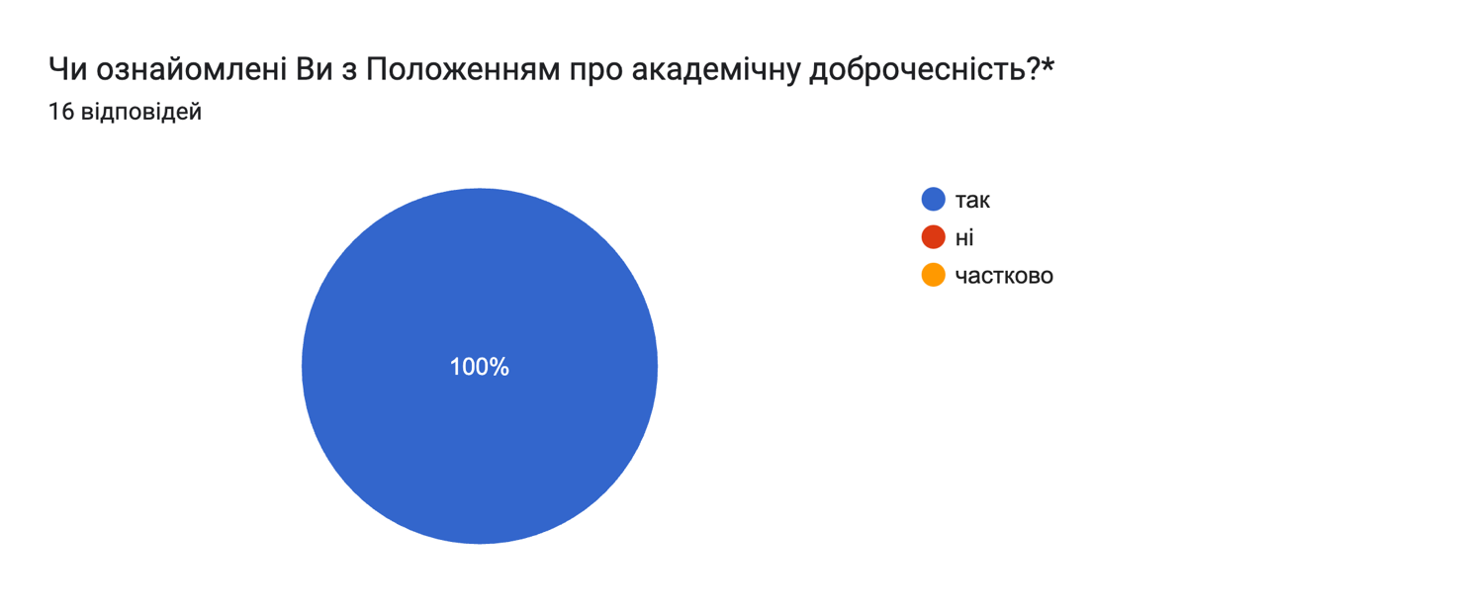

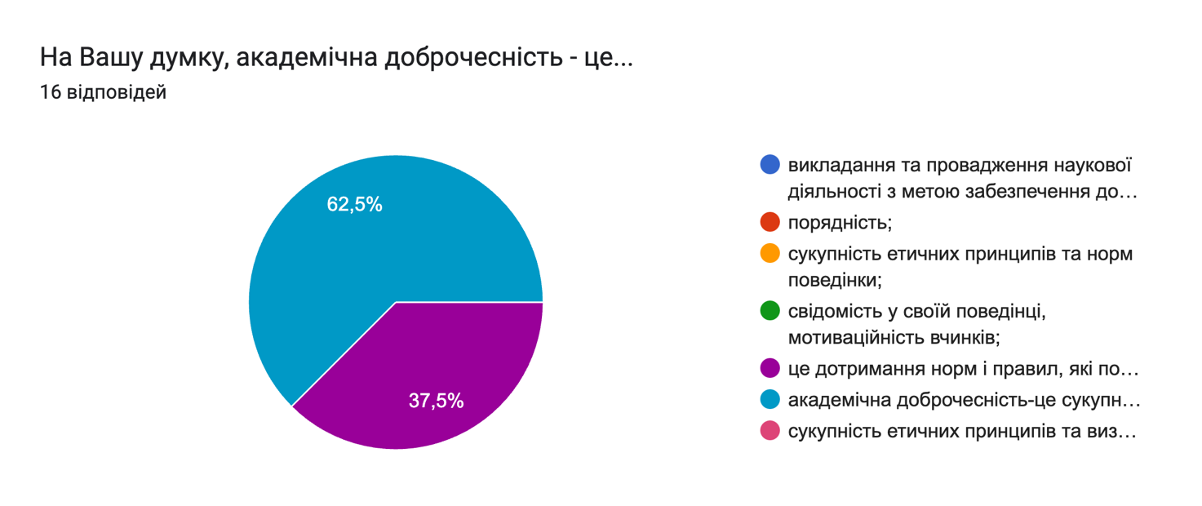

Діаграма відповідей у Формах. Назва запитання: На Вашу, думку дотримання академічної доброчесності педагогами, передбачає: 
. Кількість відповідей: 16 відповідей.

Діаграма відповідей у Формах. Назва запитання: Які заходи щодо формування академічної доброчесності в учнів Ви проводите?
. Кількість відповідей: 16 відповідей.

Діаграма відповідей у Формах. Назва запитання: Чи ознайомлювали Ви учнів з критеріями оцінювання навчальних досягнень?
. Кількість відповідей: 16 відповідей.

Діаграма відповідей у Формах. Назва запитання: Чи були виявлені Вами факти порушення академічної доброчесності здобувачами освіти?
. Кількість відповідей: 16 відповідей.

Діаграма відповідей у Формах. Назва запитання: Якщо так, то які рішення ухвалювалися?
. Кількість відповідей: 16 відповідей.

Діаграма відповідей у Формах. Назва запитання: На Вашу думку, рішення про відповідальність за порушення академічної доброчесності приймає:
. Кількість відповідей: 16 відповідей.

Діаграма відповідей у Формах. Назва запитання: Що Ви робите для того, щоб запобігти випадкам порушення академічної доброчесності серед здобувачів освіти?
. Кількість відповідей: 16 відповідей.

Діаграма відповідей у Формах. Назва запитання: Чи дотримуєтесь Ви у своїй професійній діяльності академічної доброчесності?
. Кількість відповідей: 16 відповідей.

Діаграма відповідей у Формах. Назва запитання: На Вашу думку, заклад впроваджує політику академічної доброчесності?
. Кількість відповідей: 16 відповідей.

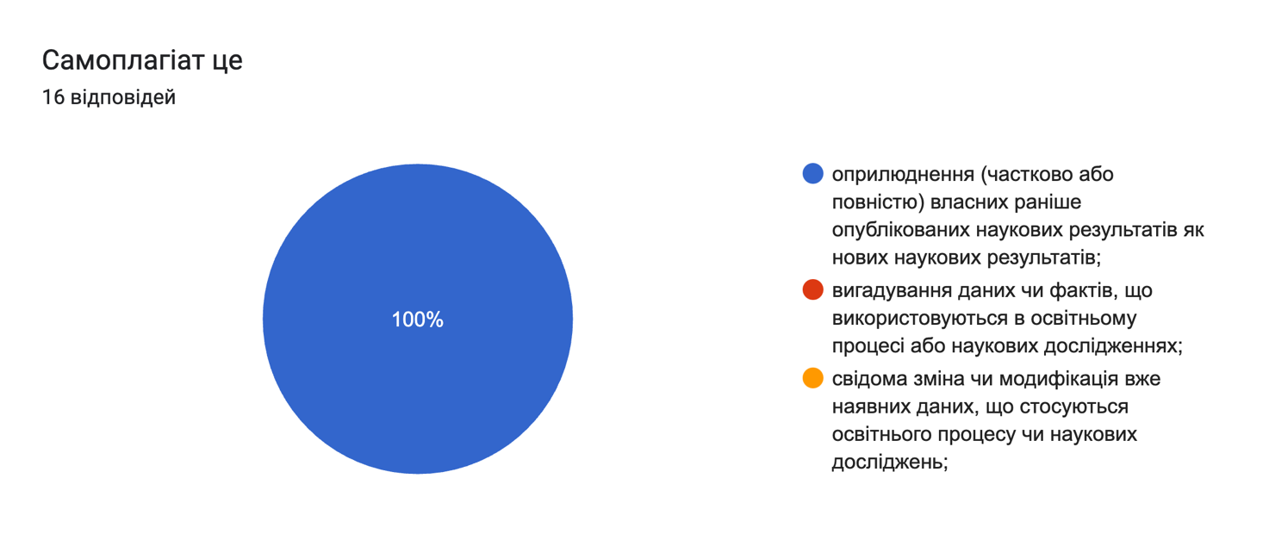

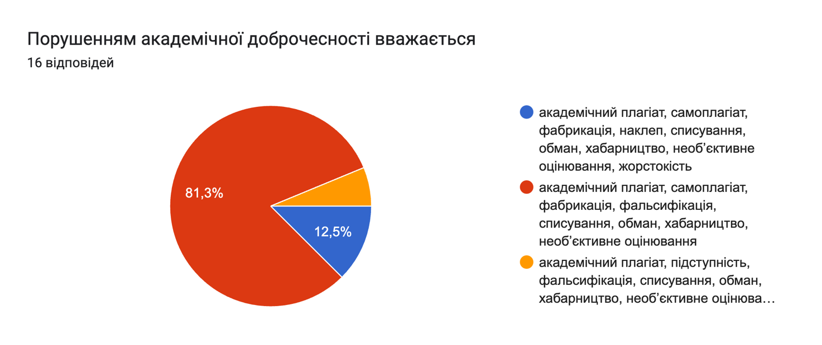

Діаграма відповідей у Формах. Назва запитання: Академічна доброчесність відрізняється від поняття доброчесності тим, що…
. Кількість відповідей: 16 відповідей.

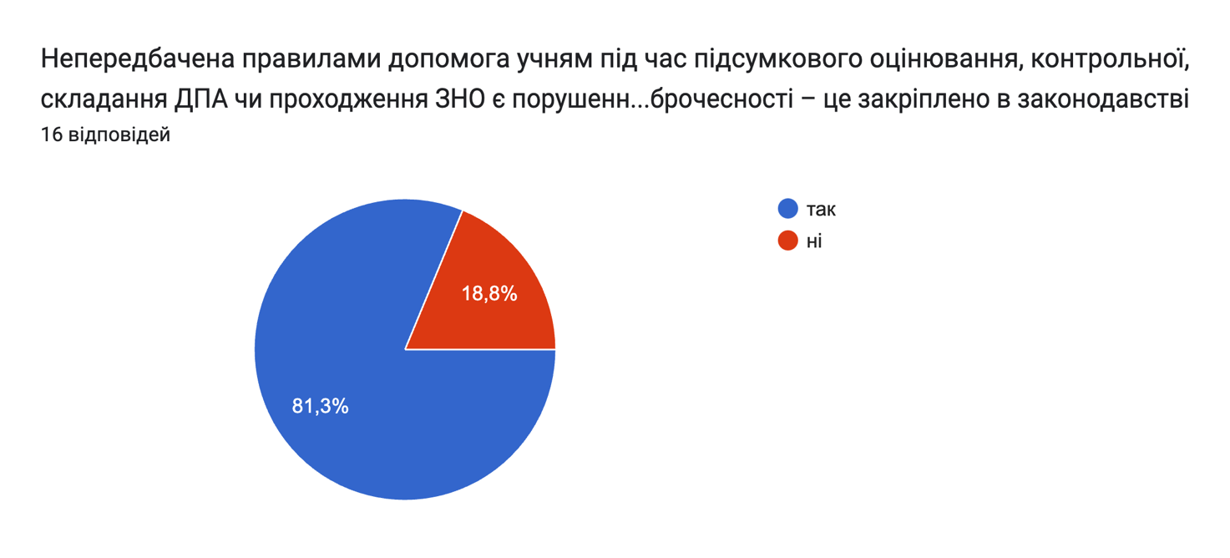

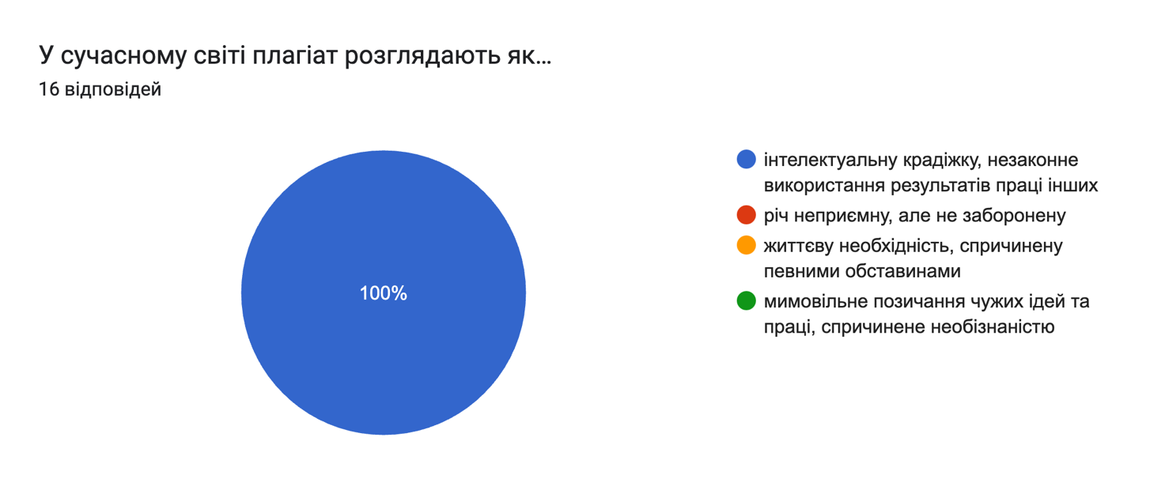

Діаграма відповідей у Формах. Назва запитання: Якщо учні в своїх письмових роботах цитують автора або джерело не дослівно, а передають авторську ідею своїми словами, перефразовують, вони повинні… 
. Кількість відповідей: 16 відповідей.

Діаграма відповідей у Формах. Назва запитання: Відмітьте всі правильні відповіді на запитання "Як уникнути плагіату?
. Кількість відповідей: 16 відповідей.

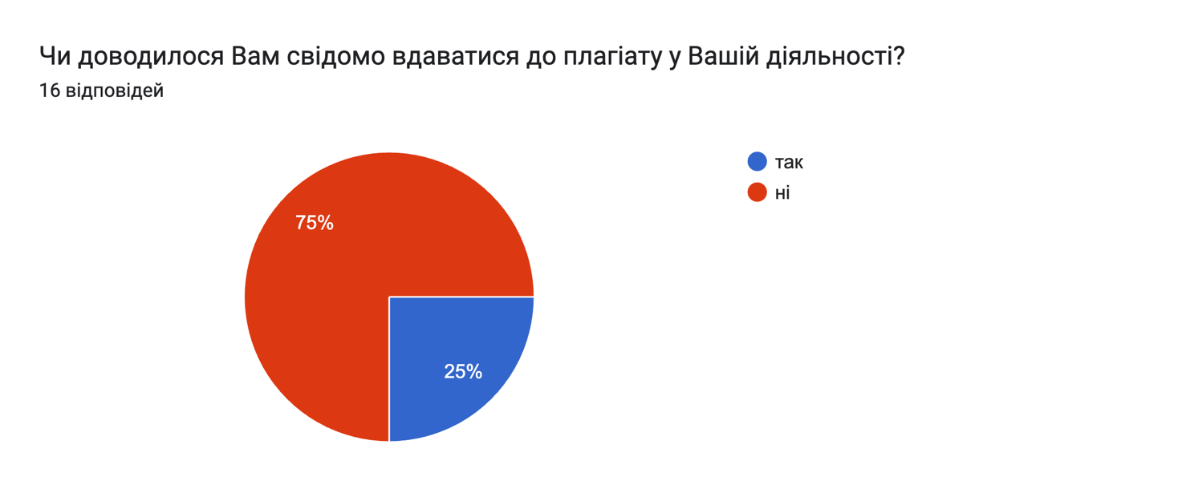

Діаграма відповідей у Формах. Назва запитання: Чи існує у Вашому навчальному закладі проблема плагіату?
. Кількість відповідей: 16 відповідей.

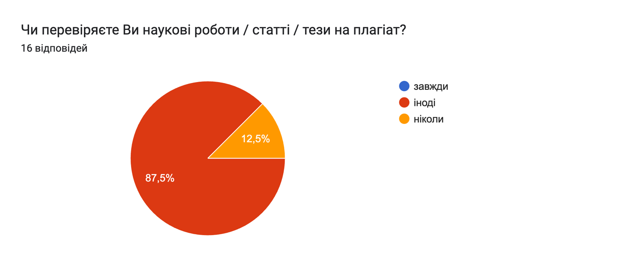

Діаграма відповідей у Формах. Назва запитання: Навіщо вчителеві/ці (педагогічному працівнику) пояснювати здобувачам освіти вимоги та об’єктивні критерії для отримання оцінки?
. Кількість відповідей: 16 відповідей.

1. **Для батьків.**

Анкета спрямована на оцінку рівня знань, ставлення та практичних навичок батьків щодо академічної доброчесності, взяли участь 49 батьків

За результатами анкетування, (65%) батьків ознайомлені з поняттям про академічну доброчесність та 63% розуміє наслідки порушення академічної доброчесності їх дітьми. Вони сприймають академічну доброчесність як дотримання норм і правил, спрямованих на забезпечення достовірних результатів навчання та об’єктивного оцінювання. На запитання - учителі об'єктивно, на Вашу думку, оцінюють навчальні досягнення Вашої дитини 94% відповіли так. Також важливо, що зі слів батьків педагоги контролюють дотримання академічної доброчесності здобувачами освіти, посилаються на джерела інформації при використанні ідей та розробок, а також здійснюють об’єктивне оцінювання результатів навчання.

Зі слів батьків, педагоги також використовують просвітницьку роботу для формування академічної доброчесності в учнів. Батьки заявили, (68% респондентів) що педагоги використовують просвітницьку роботу для формування академічної доброчесності в учнів. Це підтверджує їхню активну позицію у вихованні свідомих та відповідальних учасників освітнього процесу.

Всі опитані батьки (90%) вважають дотримання дітьми академічної доброчесності під час навчання в школі та і в подальшому житті є важливим і це 42%-передбачає здобуття власних знань і розвиток власних здібностей, що нині є необхідним для кожного протягом трудової діяльності та по її завершенні; 39 % -забезпечує довіру до результатів навчання.

Лише 30% дітей дотримується принципів академічної доброчесності під час виконання завдань в умовах дистанційного навчання. Це підкреслює актуальність цієї теми та необхідність постійної уваги до неї.

Батьки вважають (83%), що підвищення якості та актуальності матеріалів навчального предмету є ключовим фактором для запобігання плагіату. Це свідчить про важливість створення цікавого та релевантного контенту, який стимулює самостійне мислення учнів.

78% - батьків заявили, що отримують інформацію від учителів та класних керівників про критерії, правила і процедури оцінювання навчальних досягнень їх дитини.

В закладі впроваджуєть політику академічної доброчесності, про що зазначили 75% опитаних. 90 відсоток батьків, які взяли участь в анкетуванні, розуміють наслідки порушення академічної доброчесності для себе та для їх дітей в цілому, що свідчить про високий рівень обізнаності та відповідальності.

На думку батьків, причинами  порушення академічної доброчесності   у дітей можуть бути 44% - лінь, 55%- невпевненість дітей, 39%- надмірне навантаження на дітей.

Було заявлено, що в навчальному закладі існує проблема плагіату 75%, що свідчить про існування проблеми академічної доброчесності

95%- батьків задоволені в цілому організацією освітнього процесу в ліцеї, хоча частина вважає, ,що навчальна програма є дуже важкою, а сучасні діти зовсім не зацікавлені в навчальному процесі

Ці результати свідчать про те, що більшість батьків усвідомлюють важливість академічної доброчесності та активно сприяють її дотриманню.

Разом з тим, існують й аспекти, які потребують вдосконалення:

Поглиблення знань та практичних навичок учнів та батьків у цій сфері.

Стимулювання учнівів та батьків до самоосвіти та самовдосконалення.

Посилення контролю за дотриманням академічної доброчесності здобувачами освіти.

Подальший розвиток культури академічної доброчесності в закладі.

Впровадження цих заходів сприятиме створенню міцного фундаменту для етичного та відповідального освітнього середовища, де знання та чесність йдуть рука об руку.

**Рекомендації:** Проводити регулярні тренінги та семінари з питань академічної доброчесності для батьків та учнів ліцею

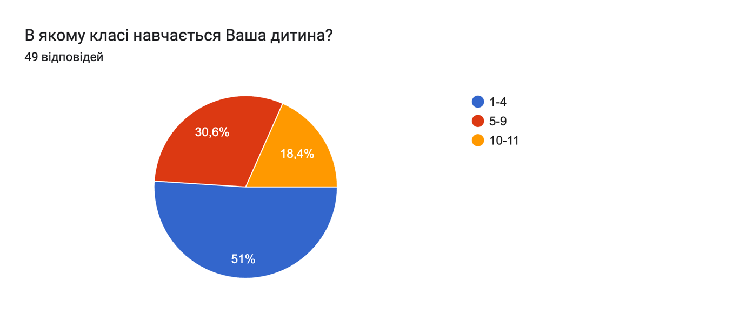



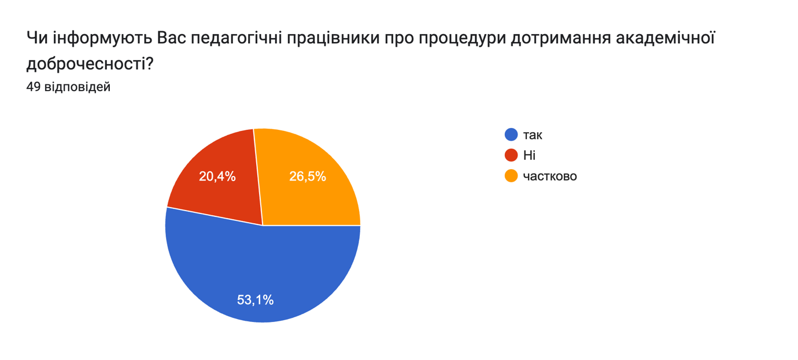

Діаграма відповідей у Формах. Назва запитання: Чи розумієте Ви наслідки порушення академічної доброчесності дітьми?
. Кількість відповідей: 49 відповідей.

Діаграма відповідей у Формах. Назва запитання: Які з наведених елементів, на Вашу думку, є проявами  порушення академічної доброчесності? (оберіть варіанти відповідей)
. Кількість відповідей: 49 відповідей.

Діаграма відповідей у Формах. Назва запитання: Які з наведених елементів, на Вашу думку, є проявами  порушення академічної доброчесності? (оберіть варіанти відповідей)
. Кількість відповідей: 49 відповідей.

Діаграма відповідей у Формах. Назва запитання: На Вашу думку, які можуть бути причини  порушення академічної доброчесності   у дітей? (оберіть варіанти відповідей або зазначте Вашу думку)
. Кількість відповідей: 49 відповідей.

Діаграма відповідей у Формах. Назва запитання: Чи дотримується Ваша дитина принципів академічної доброчесності під час виконання завдань в умовах дистанційного навчання?
. Кількість відповідей: 49 відповідей.

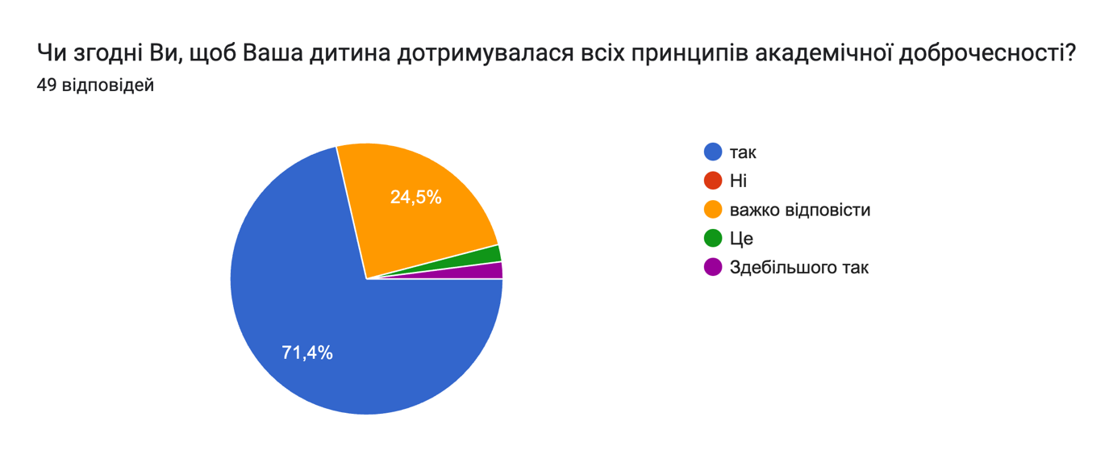

Діаграма відповідей у Формах. Назва запитання: Ви отримуєте інформацію про критерії, правила і процедури оцінювання навчальних досягнень Вашої дитини?
. Кількість відповідей: 49 відповідей.

Якщо так, то від кого Ви отримуєте інформацію про критерії, правила процедури оцінювання навчальних досягнень Вашої дитини?

Ваша відповідь

40 відповідей

Класний керівник

Класного керівника

Від класного керівника

Вчителя

Від вчителів

Учитель

Від вчителів

Від класного керівника.

Ні від кого

від вчительки

Від дитини

Вчителів

Від класного керівника

Учителя

Від класного керівника

Вчитель

Від учителя

Учитель

Класного керівника

Від класного керівника, та у електронному щоденнику

Від самої дитини

Педагоги, класний керівник

Вчителя

Класного керівника, вчителів

Від вчителя

Щоденник

Діаграма відповідей у Формах. Назва запитання: Учителі об&apos;єктивно, на Вашу думку, оцінюють навчальні досягнення Вашої дитини?
. Кількість відповідей: 49 відповідей.

Діаграма відповідей у Формах. Назва запитання: Які кроки мають зробити педагогічні працівники для сприяння дотримання норм академічної доброчесності учнями? (оберіть варіанти відповідей або зазначте Вашу думку)
. Кількість відповідей: 49 відповідей.

Діаграма відповідей у Формах. Назва запитання: Чи проводяться з Вами бесіди про важливість дотримання дітьми академічної доброчесності:  неприпустимість списування та плагіату, необхідності вказувати джерела інформації, які використовуються тощо?
. Кількість відповідей: 49 відповідей.

Діаграма відповідей у Формах. Назва запитання: Чи вважаєте Ви, що дотримання дітьми академічної доброчесності під час навчання в школі та і в подальшому житті є важливим  ?
. Кількість відповідей: 49 відповідей.

Діаграма відповідей у Формах. Назва запитання: Якщо "так" оберіть варіанти відповідей або зазначте Вашу думку
. Кількість відповідей: 49 відповідей.

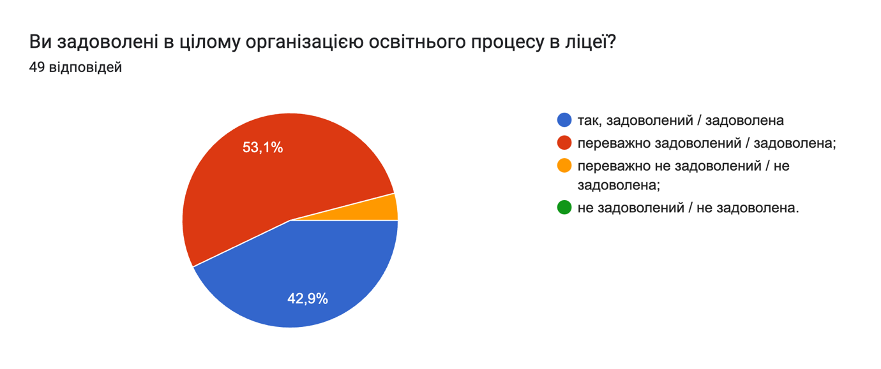

1. **Для здобувачів освіти.**

Анкета для здобувачів освіти 9-11класів «Академічна доброчесність» розроблена з метою вивчення рівня обізнаності та ставлення здобувачів освіти до принципів академічної доброчесності. *Її результати допоможуть покращити систему забезпечення академічної доброчесності в ліцеї та сприяти створенню сприятливого середовища для навчання, де ґрунтуються на чесності, справедливості та повазі до інтелектуальної власності.*

Більшість здобувачів освіти (93,8%) ознайомлені з нормативними документами, що регулюють питання академічної доброчесності, і всі зазначають важливість дотримання її принципів. Найкраще вони обізнані про такі види академічної недоброчесності, як плагіат (81%) та списування (87%). Інші поширені види включають: обман (81%), самоплагіат (44%), фабрикація (50%), фальсифікація (56%) та хабарництво (69%). Необ'єктивне оцінювання вважають видом недоброчесності 25% опитаних.

19% здобувачів освіти стверджують, що в ліцеї проводяться заходи, а 62: - вважають що так, але не регулярно, які спрямовані на дотримання принципів академічної доброчесності. 40% здобувачів освіти вважають рівень поширеності недоброчесної поведінки при написанні власних робіт низьким (1 бал), 38% оцінюють цей рівень як середній (2 бали), 22% вважають, що рівень високий (3, 4 та 5 балів відповідно).

Найпоширенішими проявами академічної недоброчесності, з якими стикалися здобувачі освіти під час навчання, є списування (88%), плагіат (82%), обман (81%), необ'єктивне оцінювання (25%), самоплагіат (44%), хабарництво (69%), фальсифікація (56%).

Більшість здобувачів освіти (60%) намагаються навчатися з повною віддачею, 20% – навчаються старанно лише час від часу, 20% – не докладають зусиль до навчання.

Здобувачі освіти вважають, що найефективнішими заходами щодо запобігання академічній недоброчесності є проведення роз'яснювально виховних бесід (60%), анулювання оцінки за роботу (80%) та повторне проходження відповідного освітнього компонента програми (40%).

Більшість здобувачів освіти вважають, що усі наукові праці повинні проходити перевірку на плагіат: конкурсні роботи (38%), наукові статті (32%), реферати (56%), самостійні роботи (50%). 100% здобувачів освіти стверджують, що їм доступна інформація про їхні права та обов'язки

Якість освіти в ліцеї 50% здобувачів оцінюють як високу, 38% як середню, 12% вважають її достатньою. Майже всі здобувачі освіти (88%) стверджують, що вчителі ознайомлювали їх з критеріями оцінювання навчальних досягнень.

80% опитаних здобувачів освіти вважають, що вчителі справедливо оцінюють їхні навчальні досягнення, а 20% не змогли дати чітку відповідь.

Щодо виявлення фактів порушення академічної доброчесності, 40% здобувачів освіти стверджують, що виявляли такі факти, 60% не стикалися з ними. За словами учнів, у разі виявлення порушення академічної доброчесності вчителі здебільшого проводять бесіду з учнем та просять перездати роботу.

Здобувачі освіти вважають, що виховні години, бесіди та творчі завдання є доречними заходами для запобігання порушенням академічної доброчесності.

Отримані дані свідчать про те, що:

* Існує високий рівень обізнаності здобувачів освіти про академічну доброчесність.
* Більшість здобувачів освіти позитивно ставляться до принципів академічної доброчесності.
* В ліцеї проводяться заходи, спрямовані на дотримання принципів академічної доброчесності.
* Існує потреба в посиленні заходів щодо запобігання порушенням академічної доброчесності.
* Важливо залучати здобувачів освіти до активної участі у забезпеченні академічної доброчесності в ліцеї.

**Рекомендації:**

* Проводити регулярні та різноманітні заходи, спрямовані на підвищення обізнаності про академічну доброчесність та формувати позитивну атмосферу взаємодопомоги та поваги до інтелектуальної власності в ліцеї.

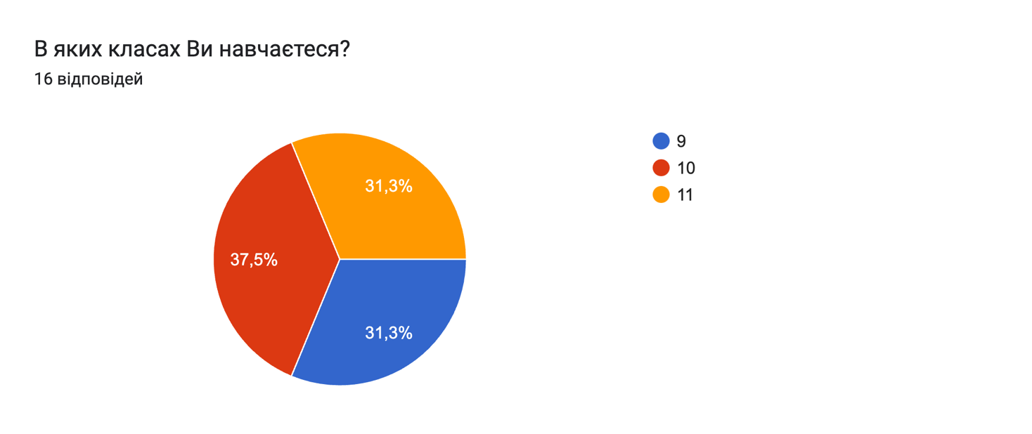

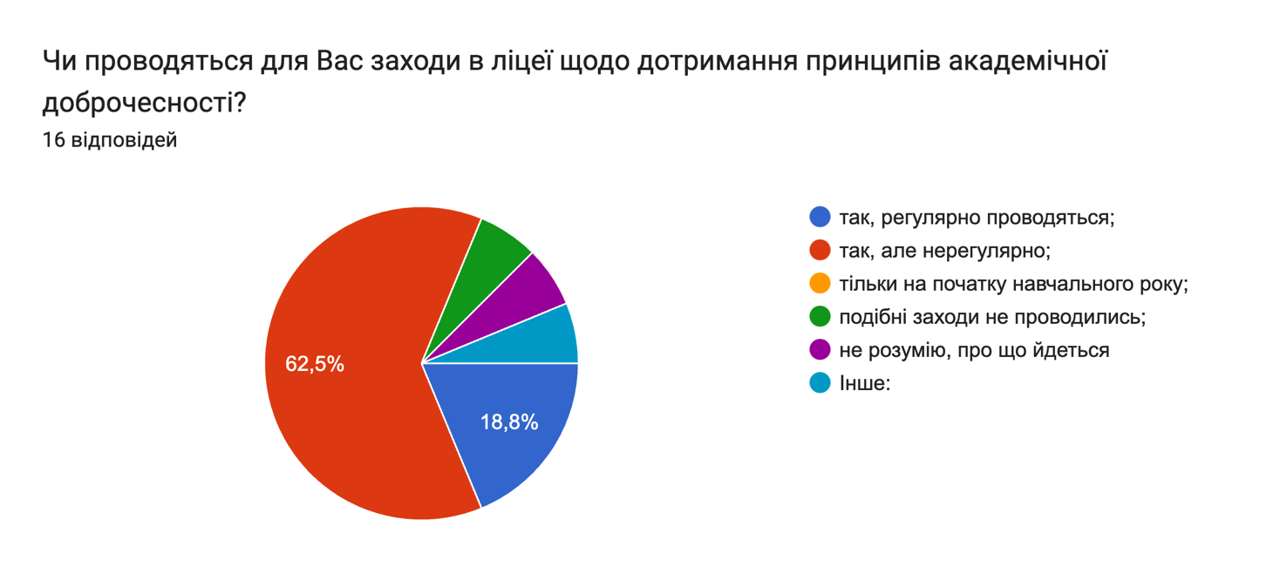

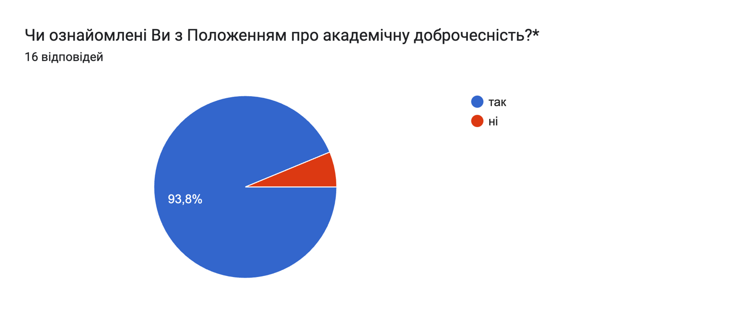

Діаграма відповідей у Формах. Назва запитання: Оберіть правильне тлумачення терміну “академічний плагіат”
. Кількість відповідей: 16 відповідей.

Діаграма відповідей у Формах. Назва запитання: Які з наведених елементів, на Вашу думку, є проявами  порушення академічної доброчесності ? (оберіть варіанти відповідей та/або зазначте Вашу думку)
. Кількість відповідей: 16 відповідей.Діаграма відповідей у Формах. Назва запитання: Академічна доброчесність - це
. Кількість відповідей: 16 відповідей.

Діаграма відповідей у Формах. Назва запитання: Самоплагіат - це
. Кількість відповідей: 16 відповідей.

Діаграма відповідей у Формах. Назва запитання: Оберіть, на Вашу думку, правильне визначення: 

 Якщо Ви у своїх письмових роботах цитуєте автора або джерело не дослівно, а передаєте авторську ідею своїми словами, перефразовуєте, Ви повинні…. Кількість відповідей: 16 відповідей.

Діаграма відповідей у Формах. Назва запитання: Чи перевіряєте ви Ваші роботи / статті / тези на плагіат?
. Кількість відповідей: 16 відповідей.

Діаграма відповідей у Формах. Назва запитання: Якщо перевіряєте роботи на плагіат, то з якою метою:
. Кількість відповідей: 15 відповідей.

Діаграма відповідей у Формах. Назва запитання: Позначте основні види наукових праць, які, на Вашу думку, в обов’язковому порядку повинні проходити перевірку на плагіат (академічну доброчесність) у ліцеї (оберіть варіанти відповідей та/або зазначте Вашу думку):
. Кількість відповідей: 16 відповідей.

Діаграма відповідей у Формах. Назва запитання: Чи ознайомлювали Вас  учителі з критеріями оцінювання навчальних досягнень? (оберіть варіанти відповідей та/або зазначте Вашу думку)
. Кількість відповідей: 16 відповідей.

Діаграма відповідей у Формах. Назва запитання: Чи дотримуєтеся Ви принципів академічної доброчесності під час виконання завдань в умовах дистанційного навчання?
. Кількість відповідей: 16 відповідей.

Діаграма відповідей у Формах. Назва запитання: Чи були виявленні факти порушення академічної доброчесності Вами?
. Кількість відповідей: 16 відповідей.

Діаграма відповідей у Формах. Назва запитання: Чи користуєтеся Ви під час виконання домашніх завдань  збірниками ГДЗ? (оберіть варіанти відповідей та/або зазначте Вашу думку)
. Кількість відповідей: 16 відповідей.

Діаграма відповідей у Формах. Назва запитання: Чи розумієте Ви наслідки порушення академічної доброчесності для Вас і для наукового ліцею в цілому?
. Кількість відповідей: 16 відповідей.

**Які, на Вашу думку, причини** **порушення академічної доброчесності**  **існують у ліцеї?**  
6 відповідей

Нерозуміння матеріалу або небажання його розуміти

Не знають предмет

гдз

Лінь учнів вчити матеріал і подальше його списування, у різного виду роботах

Так

Легкий доступ до готових робіт в Інтернеті

**Які,  на Вашу думку, заходи є доречними для запобігання  порушення академічної доброчесності   в ліцеї ?**

16 відповідей

Розмовні лекцій про академічну доброчесність

Проведення лекцій про забігання порушення академічної доброчесності

Не списувати

Проведення виховних годин

Незнаю

Проводити лекції

Lekcii

Так

незнаю

Найкраще- гарне пояснення матеріалу та заохочення учнів до роботи.

Різні заходи

Завжди будуть люди, що будуть шукати легкий шлях списування

Жодні

Психологічний тиск і страх помилок

Діаграма відповідей у Формах. Назва запитання: Як Ви вважаєте, чи можуть дані дії (порушення академічної доброчесності) впливати на якість освітнього процесу?
. Кількість відповідей: 16 відповідей.

Діаграма відповідей у Формах. Назва запитання: На Вашу думку, за порушення академічної доброчесності учні можуть бути притягнені до такої академічної відповідальності (оберіть варіанти відповідей та/або зазначте Вашу думку):
. Кількість відповідей: 16 відповідей.

Діаграма відповідей у Формах. Назва запитання: Чи потрібно, на Вашу думку дотримуватися академічної доброчесності?
. Кількість відповідей: 16 відповідей.

Діаграма відповідей у Формах. Назва запитання: Ви задоволені в цілому організацією освітнього процесу в ліцеї?
. Кількість відповідей: 16 відповідей.